美国加州大学河滨分校
在线电子工程项目
（2021秋季）

University of California Riverside
Online Electrical Engineering Program
(Fall 2021)

- 全美排名第80位的工程学院
- 全美排名第68位的电子/通信工程专业
- 足不出户学习最前沿的主题课程
- 提升英语水平与学术技能
目录 Content

一、项目背景
- 加州大学河滨分校简介
- 加州大学河滨分校Extension简介
- 加州大学河滨分校伯恩斯工程学院简介

二、项目内容
- 项目概述
- 项目日程（参考）
- 项目费用

  - 报名与申请
- 报名要求
- 申请期限
附件1：授课老师简介
附件2：UCR项目证书样本
附件3：全美国际教育协会介绍

加州大学河滨分校
在线电子工程项目方案
（2021年秋季）

项目背景
本项目是全美国际教育协会与美国加州大学河滨分校联合，专门为电子与通信工程专业学生设计的一个线上远程教学项目，旨在利用先进的在线技术平台，为学生提供更为灵活的课程参与模式。通过系统的在线学习，学生将提升自己的英语水平与学术技能，同时获得难得的机会在美国顶尖学府加州大学河滨分校探索电子与通信工程领域的前沿课题，获得在研究方法和实际应用方面的宝贵经验。
全美国际教育协会作为美国加州大学河滨分校在中国的正式授权机构，负责选拔优秀的电子工程专业学生，于2021年秋季参加为期三个月的在线电子工程项目。参与项目的同学们将单独成班，由河滨分校进行统一的学术管理，完成课程的学生可获得河滨分校出具的项目证书。

加州大学河滨分校简介
美国加州大学河滨分校（UCR）是美国著名的公立研究型大学，加州大学系统中十大分校之一。2021年《美国新闻与世界报道》全美公立大学排名第34位、综合排名第88位。加州大学河滨分校以高质量的教育水平和“全美最美校园”闻名于世，更以学生多样化、教学理念多样化、课程多样化为特点，位列《美国新闻与世界报道》“全美教育多样化”排名第五，还曾被美国《时代》杂志评选为美国“性价比最高”的大学。
加州大学河滨分校Extension部门介绍
美国高校通常设有三个管理学生的部门：本科生院、研究生院和Extension（或Continuing Education）。本科生院、研究生院负责管理在校本科或研究生的学位学生；Extension（或Continuing Education）负责管理非学位学生（如学习英语课程或专业课程的访问学生），包括学生注册、日常管理、成绩单发放等。
加州大学河滨分校国际教育项目部（UCR Extension）将负责本项目的设计与具体实施，以及参与项目学生的注册与管理。

加州大学河滨分校伯恩斯工程学院介绍
伯恩斯工程学院（Bourns College of Engineering，简称BCOE）是加州大学河滨分校的传统优势专业学院，代表着加州大学系统内工程类学科的顶尖水平，具备世界一流的实验室与教学研究设施，以及顶尖的工程教授，专注于小班教学，毕业生遍布全球知名企业与研究室。2021年伯恩斯工程学院全美排名第80，其电子工程及通信工程专业排名全美第68位；
伯恩斯工程学院将与UCR Extension共同负责本项目的设计与实施。

项目内容
（一）项目概述
本课程旨在带领学生深入探讨美国顶级大学在电子工程这一尖端科学领域的研究与实践。通过参加项目，学生将实现以下学习目标：
- 了解当今电子工程领域的总体概况
- 探索与无线通信与移动网络相关的核心理念
- 获得智能设备与机器人技术方面的实验室研究方法

【项目日期】2021年9月13日–2021年12月17日（暂定，具体时间可按学校需求订制）
【授课模式】
本项目为期12周，总共60个直播课时，每周两次课，包括周中和周六各一次（具体
排课日期可根据学生的课业安排灵活制定）。授课时间预计为北京时间上午9点至11点半，每节课2.5小时。课程将全程通过先进的Zoom在线视频会议平台，进行真人实时直播授课。
参加项目的学生可获权使用加州大学河滨分校的在线教学管理系统Canvas, 通过该平台进行有效的日常学习管理，授课老师也将通过该平台定期发布与课程相关的通知与重要信息。

【项目内容】
本项目将分为“学术预备课程”以及“电子工程专业课程”两个阶段。

第一阶段：学术预备课程（30小时，2021年9月13日 – 10月29日 ）
在本阶段，学生将通过以下两方面的课程内容来为第二阶段的专业课做好学术准备：
- 强化英语：提升听、说、读、写、语法等综合英语运用水平，并且加强围绕日常事件与全球性议题方面的沟通技巧；
- 学术技能：重点关注学术演示以及学术写作技能的提高，掌握在研究生阶段取得学术成功所需要的方法与技巧；

第二阶段：电子工程专业课程（30小时，2021年11月1日 – 12月17日）
本阶段的电子工程专业课程主要包含以下四个模块的内容：
- 无线通信：本模块将介绍无线通信以及传感系统的基础知识和应用研究，重点关注如何将研究成果转化为商业应用，与此同时发现新问题来继续研究周期；
- 智能设备：本模块重点关注通信。通信已快速成为广泛的网络应用的显著特征，如远程医疗、航运和物流、公用事业和环境监测、销售点终端、工业自动化和资产跟踪等领域。随着“智能”感应设备的普及，支持大规模物联网通信的需求也将备受关注；
- 机器人技术：本模块将介绍智能与自动系统的基础与应用，包括机器人技术、计算机视觉、控制、机器学习，实时系统等。此外，课程还将探讨机器人技术可能带来的潜在社会问题与解决方案。
- 移动网络：本模块将探讨所有现代化系统的基础，以及我们对移动互联网设备和平台的日益依赖，通过这些设备与平台，我们可以获取知识，即时交流，并控制越来越多的互联网连接设备。

- 讲座与虚拟参访：除以上四个核心模块之外，项目将安排两次嘉宾讲座，邀请加州大学河滨分校电子信息工程领域的专家介绍相关领域的研究与发展趋势。同时，项目还将安排两次在线的虚拟参访，学生有机会观摩加州大学河滨分校顶尖的实验室与研究中心，以丰富在线学习体验。

【项目收获】
学生顺利完成在线学习，可获得UCR Extension颁发的项目证书。

【项目日程】
 | 星期一 | 星期二 | 星期三 | 星期四 | 星期五 | 星期六
第1-2周 |  |  | 项目启动  学术预备课程 |  |  | 学术预备课程
第3周 |  |  | 学术预备课程 |  |  | 公共假期停课
第4-6周 |  |  | 学术预备课程 |  |  | 学术预备课程
第7周 |  |  | 学术预备课程 |  |  | 公共假期停课
第8周 |  |  | 公共假期停课 |  |  | 无线通信
第9周 |  |  | UCR实验室  虚拟参观 |  |  | 智能设备
第10周 |  |  | 嘉宾讲座 |  |  | 无线通信
第11周 |  |  | 智能设备 |  |  | 机器人技术
第12周 |  |  | UCR实验室  虚拟参观 |  |  | 移动网络
第13周 |  |  | 嘉宾讲座 |  |  | 机器人技术
第14周 |  |  | 移动网络  项目结业
注：以上为项目参考日程，最终日程需以学校实际安排为准。

（六）项目费用
项目费用 | 人民币19,950元
费用包含 | 学费、与项目设计与管理费

报名与申请
- 报名要求：具有良好的英语基础，大学英语四级470或大学英语六级450以上；
- 报名截止：2021年6月25日

附件1：授课老师简介（以实际安排为准）
Tofigh Heidarzadeh，加州大学河滨分校伯恩斯工程学院讲师。2005年在美国俄克拉荷马大学获得理学博士学位，2010年起开始在伯恩斯工程学院任教，主要教授现代技术史、技术传播、纳米技术应用等方面的课程。

附件2：UCR项目证书样图
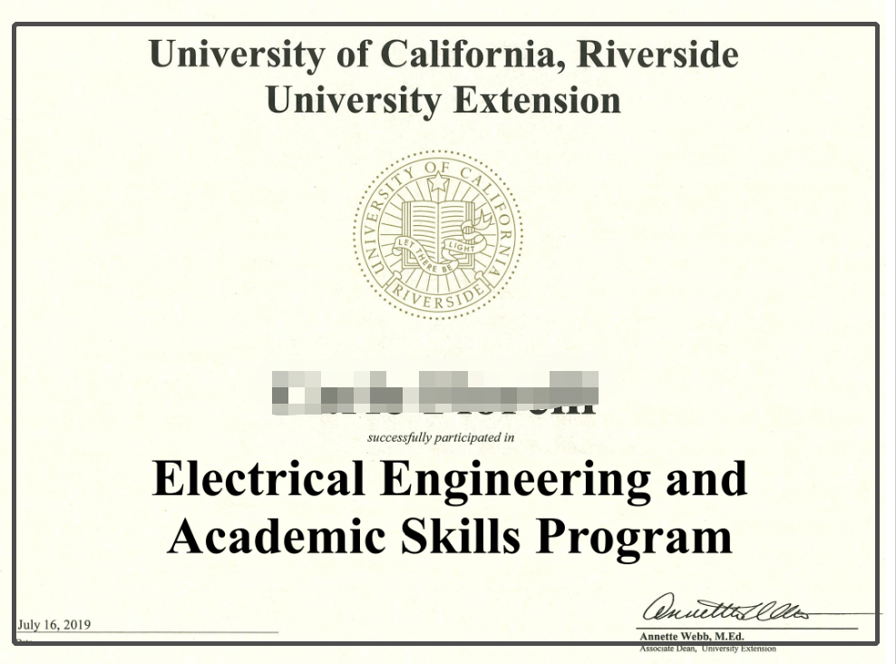

附件3：全美国际教育协会介绍
我校与全美国际教育协会于2017年建立合作关系，委托全美国际教育协会为我校拓展优质海外交流项目。
US International Education Association全美国际教育协会（以下简称“USIEA”）是依据美国法律合法成立注册并有效存续的美国非营利性教育机构。USIEA致力于推动中国高校与主要英语国家高等院校的国际教育交流，在全球化的时代创新性地为学习者提供国际教育的机会。USIEA受美国哥伦比亚大学、宾夕法尼亚大学、波士顿大学、加州大学伯克利分校、加州大学河滨分校、加州大学圣地亚哥分校、加州大学戴维斯分校、威斯康星大学麦迪逊分校、乔治华盛顿大学、纽约大学、英国伦敦政治经济学院、剑桥大学、加拿大多伦多大学、维多利亚大学、英属哥伦比亚大学、麦吉尔大学和澳大利亚阿德莱德大学、昆士兰大学、新南威尔士大学的委托，在中国开展短期国际教育交流项目（即访学项目）。自2009年开始，USIEA已经与中国80余所高校合作数百余期/次国外名校访学项目。USIEA主持开发的中国第一门国际教育课程《国际教育与跨文化交流》已被全国多所高校纳入教学计划。
全美国际教育协会总部设在北京，在广州、南京、杭州、西安、成都设有访学办公室，为项目学生提供专业、完善的服务。

